**[Проектно — исследовательская деятельность «Огненное зрелище — вулкан»](https://www.maam.ru/detskijsad/proektno-isledovatelskaja-dejatelnost-ognenoe-zrelische-vulkan-v-podgotovitelnoi-grupe-detskogo-sada.html)**

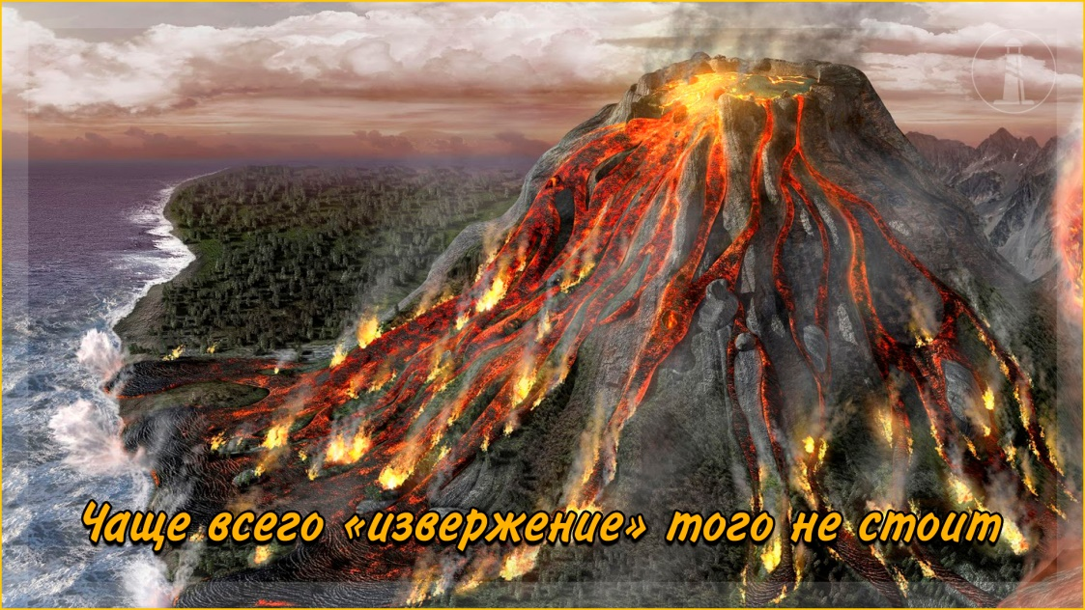

Слово " **вулкан**" происходит от имени древнеримского бога огня Вулкана.

**Актуальность проекта:** в 21 веке дети дошкольного возраста более мобильны, чем их сверстники ранее, они разносторонне развиты и задают множество вопросов. Один из таких вопросов и подтолкнул нас к данному исследованию и поиску вопроса на ответ «Что такое вулканы и откуда они берутся?». Проведение таких мероприятий, вызывает у детей много позитивных эмоций, формирует стремление узнавать много нового, интересного, наглядно – представлять то или иное явление. Расширяет кругозор детей, формирует разнообразные знаний умения и навыки детей, как теоретические, так и практические.

**Гипотеза:** возможно ли его увидеть в домашних условиях?

**Тип проекта:** [исследовательский](https://www.maam.ru/obrazovanie/issledovaniya)

**Участники:** дети, педагоги, родители [подготовительной группы](https://www.maam.ru/obrazovanie/podgotovitelnaya-gruppa)

**Срок реализации:** краткосрочный*(1неделя)*.

**Цель проекта:** ознакомление детей с природным явлением - вулкан, через познавательно [исследовательскую деятельность](https://www.maam.ru/obrazovanie/issledovatelskaya-deyatelnost) в рамках образовательного процесса.

**Задачи:**

* дать детям представления о строение и причинах извержения **вулкана**, рассмотреть его устройство;
* развивать умение анализировать, сравнивать и делать выводы;
* расширять познавательную активность детей;
* активизировать словарь детей словами "магма", "лава", "кратер", извержение ;
* учить детей слушать друг друга, согласовывать действия и принимать мнения своих сверстников;
* создать модель извержения вулкана;
* отметить вред и пользу от вулканической деятельности
* во время исследовательской деятельности соблюдать правила безопасности.

Проект состоит из трех этапов **(**подготовительный, основной и заключительный).

1этап **подготовительный***(он проходит совместно с родителями)*

* сбор информации о вулканах и об их происхождении, подбор детской справочной и энциклопедической литературы для чтения детям, подбор сюжетных картинок и иллюстраций - где бывают, какие, почему извергают?
* просмотр видеороликов и видео фильмов с заданиями;
* чтение энциклопедий и книг;
* оформление уголка для родителей;

2 этап **основной**

* составление картотеки загадок и стихотворений о вулканах;
* проведение познавательной беседы «Как же образуются вулканы?»

**3 заключительный этап.**

* эксперимент «Извержение вулкана»;

Для этого понадобится:

* пищевая сода *(2ст. л)*;
* лимонная кислота *(1 пакетик 70мл)*;
* стеклянная банка или бутылка *(150- 200 гр)*;
* пластилин разного цвета;
* средство для мытья посуды *(2 ст. л)*.
* Исследование «Камни вулканического происхождения»

Материал: миска с водой, камни и кусочек пемзы.

Рассмотреть внимательно вместе с детьми камни и пемзу. Сравнить их друг с другом: в пемзе очень много дырочек. Спросить детей, как они думают, дырочки пустые или в них что-то есть? (в дырочках спрятался воздух, поэтому пемза легче, чем обычный камень). Предложить детям опустить в миску с водой кусочек пемзы и камни, понаблюдать. Есть ли пузырьки? Плавает или тонет пемза? Плавают или тонут камни? Почему? Дети делают открытие: пемза - камень, в котором много дырочек, в которых скапливается воздух. Пемза не тонет, а плавает на поверхности воды. А в камнях нет воздуха, поэтому они тонут.

**Работа с родителями:**

-создание альбома «Вулканы мира: интересные факты»;

**Продукт проектной деятельности:**

* Презентация «Вулканы»;
* Эксперимент «Извержение вулкана»;